**République Algérienne Démocratique et Populaire**

**Ministère de L’Enseignement Supérieur et de La Recherche Scientifique**

**UNIVERSITE SALAH BOUBNIDER CONSTANTINE « 3 »**

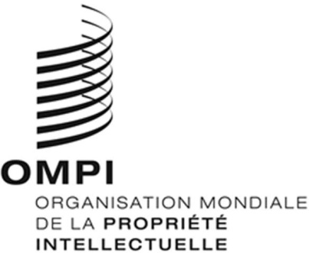

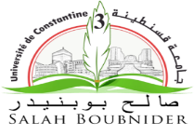

**INVITATION**

Nous avons le plaisir de vous inviter au webinaire intitulé : « Le Traité de coopération en matière de brevets (PCT) au profit de l’Université de Constantine en Algérie », organisé par l’Organisation Mondiale de la Propriété Intellectuelle (OMPI) en coopération avec l’Université Salah Boubnider de Constantine 3, **mercredi 9 décembre 2020** à **14h** (Heure locale en Algérie)

Pour participer veuillez suivre les instructions suivantes :

* Accéder au **lien** : <https://inapi-dz.webex.com/inapi-dz-fr/j.php?MTID=me0de2d06413b4649a10af06e1ff20aca>

**Numéro de la réunion (code d’accès)** : 175 171 7246

**Mot de passe de la réunion** : univcons3@09

* Se connecter avant le webinaire d'au moins une demi-heure pour pouvoir installer le Webex (pour ceux qui ne l'ont jamais utilisé),
* Se connecter en utilisant nom et prénom et ne pas utiliser des pseudos
* Veiller à ce que la caméra et le micro restent désactivés sauf pour prendre la parole.